**CAHIER DES CHARGES**

**Projet Entreprise ANIMALIN**

**Présentation d’ensemble du projet**

1. **Présentation de l’entreprise**

ANIMALIN est une entreprise créée le 15 septembre 2008 par Philippe DUPONT. Elle est spécialisée dans la vente d’animaux de compagnie (chiens, chats, oiseaux et rongeurs) et de produits animaliers (nourritures et accessoires). Elle emploie 3 salariés.

Mr DUPONT souhaite faire l’acquisition d’un site web afin d’étendre sa clientèle sur une cible plus jeune. Il souhaite également mettre en avant des conseils pour ses clients sur son site web en plus de la vente de ses produits.

1. **Objectifs du projet**

L’objectif du site web est de viser une clientèle plus jeune et de fidéliser sa clientèle déjà existante qui se situe dans la tranche d’âge 30-50 ans.

Il proposera à la vente les produits animaliers de son magasin (nourritures pour chiens, chats et oiseaux) et des accessoires pour animaux.

Mr DUPONT souhaite également que le site web mette en avant des conseils pour les utilisateurs.

1. **Cible adressée par le site**

Le site web vise comme cible les particuliers et se concentre principalement sur la région.

Les caractéristiques et les centres d’intérêts de la cible : une clientèle plutôt jeune et passionnée par les animaux.

1. **Description de l’existant**

Il n’y a pas de version précédente du site en ligne.

Le nom de domaine mag-animalin.fr est libre et a été acheté par Mr DUPONT.

L’hébergement du site sera sur un serveur d’hébergement mutualisé car la notion de budget est importante pour Mr DUPONT et cela répond à ses besoins car il n’a pas prévu d’expansion de son activité et la gestion du site en sera facilitée.

Mr DUPONT a déjà mis en place une page Facebook, géré par son employé Juliano, qui se concentre principalement sur les conseils client et où il y a très peu de commercial.

Mr DUPONT possède déjà un logo qu’il souhaite réactualiser. Il travaille également avec un photographe pour illustrer ces fiches produits. Les fiches descriptives des produits seront réalisées par un employé de l’enseigne.

Il n’y a pas de ressources internes allouées au projet mais Mr DUPONT envisage de former son employé Juliano pour l’administration du site.

**Description graphique et ergonomique du site**

1. **Charte graphique et design**

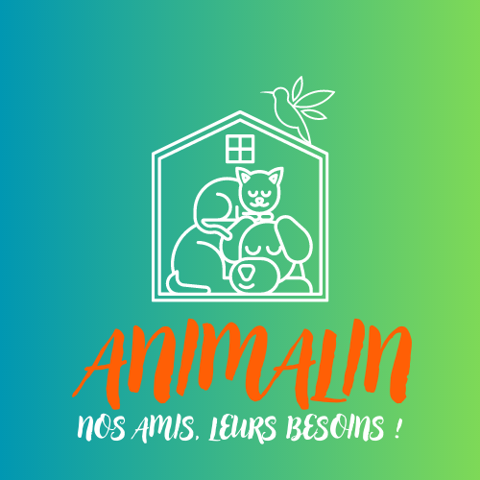

Pourquoi ces couleurs ?

Avoir un site dynamique et attrayant visuellement pour attirer de nouveaux clients.

Choisir des couleurs qui soulignent les valeurs de sa marque.

Utiliser des couleurs appropriées à ses utilisateurs.

Répartir les couleurs de façon proportionnée.

**Orange** : joie et bonheur. La couleur orange est universellement associée à la joie. C’est donc un très bon choix pour présenter aux utilisateurs une enseigne positive et vers laquelle on a envie d’aller.

C’est également une couleur « flash » qui attire l’œil, sans pour autant le fatiguer.

**Vert** : lorsque l’on voit du vert, on pense : à la nature et l’écologie, la paix, l’intégrité et le calme. Le vert a également un effet apaisant ce qui sera un bon choix pour l’image de marque du client.

L’enjeu écologique étant de plus en plus pris à cœur par toutes les générations cette couleur donnera un aspect rassurant aux utilisateurs du site.

14% des personnes ont comme couleur préférée le vert ce qui fait de cette couleur la couleur la plus populaire.

Le logo :

Le choix des couleurs suit la logique des couleurs que l’on retrouvera sur le site.

Il est facile à retenir, attire le regard, et on y retrouve les 3 familles d’animaux (chien, chat, oiseaux) qui concernent les produits vendus par l’enseigne.

C’est un logo visuellement impactant, reconnaissable, qui raconte une histoire en transmettant l’image de bonheur et de cohabitation paisible entre les 3 animaux présents sur le logo. (Souriant)

Léger effet flat design (minimalisme…simplification du logo pour plus de lisibilité donc plus facile à retenir ex : le pommier de Apple devenu par le suite la pomme croquée).

Pourquoi ces polices ?

Avoir un site qui soit lisible, avec des polices assez grosses, pour faciliter l’accessibilité aux utilisateurs.

La police de paragraphe sera simple à lire.

La police de décoration sera plus fantaisiste. Elle est utilisée comme un élément de design.

Le budget et ses conséquences sur l’aspect du site :

Avec un budget de 3000€ nous pouvons réaliser un site fonctionnel, joli et lisible pour tous, cependant l’aspect visuel sera assez classique car nous ne disposerons malheureusement pas du temps nécessaire pour concevoir un site qui se démarquera clairement de la concurrence.

Par exemple le logo aurait pu être décliné en fonction du code couleur de certaines pages ou document type (facture ou autre impression).

Le vouvoiement dit « affectueux » :

Le but sera d’avoir une approche respectueuse vis-à-vis des utilisateurs, pour ne pas offenser, tout en gardant des formules chaleureuses et positives dans les textes, pour ne pas mettre trop de distance et donner une impression de robotisation du commerçant.

Garder ce côté humain si essentiel à l’image de marque de l’enseigne.

**Description fonctionnelle et technique du site**

1. **Arborescence du site**

Le site sera structuré de manière simple.

* *Une page d’accueil* : nom de l’entreprise, logo, barre de recherche, bouton « Se Connecter », bannière contenant les offres promotionnelles et « Le conseil du jour »
* *Une page boutique* : accès aux différentes catégories de produits vendus en ligne
* *Une page conseil* : accès à différentes rubriques ciblées pour les conseils sur les animaux, des précisions sur la règlementation et la protection animale et une FAQ
* *Une page contact* : formulaire de contact.
* *Une page « Qui sommes-nous ? »* : présentation de l’enseigne et de l’équipe.

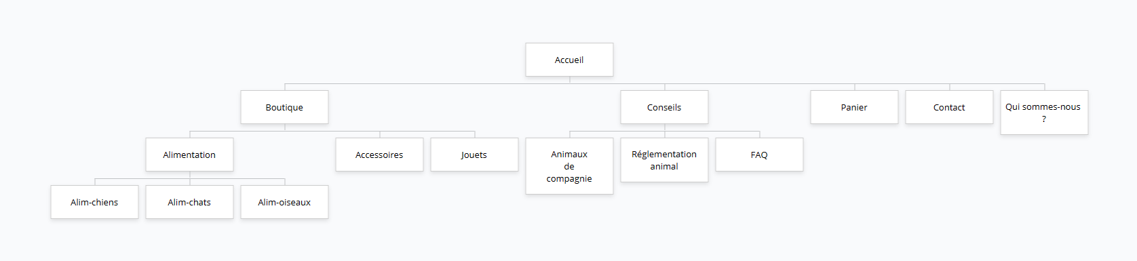

1. **Description fonctionnelle**

Il sera mis en place une boutique en ligne avec un espace client sécurisé par un mot de passe.

Il sera possible de payer en ligne via carte bancaire ou PayPal. Il y aura une option livraison ou un « Click & Collect » directement en boutique.

Sur chaque catégorie de produits, il sera intégré un filtre afin de faciliter la sélection par l’utilisateur.

Le site comportera une extension pour l’accessibilité qui facilitera la navigation pour les personnes à mobilité réduite.

Sur l’interface de gestion, nous mettrons en place des autorisations limitées afin que le client puisse gérer l’administration de la vente en ligne.

Le site comportera une extension pour le référencement SEO.

1. **Informations relatives aux contenus**

L’espace de gestion administrative accessible par le client lui permettra de modifier les contenus suivants :

* Fiches produits
* Rubrique conseils clients
* Contenu de la bannière

1. **Contraintes techniques**

La notion de budget étant importante pour notre client, nous proposons l’utilisation d’un logiciel type CMS. Cela nous permet d’avoir un site rapidement fonctionnel, à moindre coût et une interface de gestion simplifiée pour le client. L’extension e-commerce du CMS permettra au client de gérer la partie comptabilité et l’envoi de documents par mail aux utilisateurs.

Nous nous assurerons que le site ait un certificat SSL et qu’il soit responsive.

Le site sera optimisé pour la navigation via Google car c’est le navigateur de recherche le plus communément utilisé.

Dans le footer, il sera intégré un lien Facebook qui pointera directement vers la page du client.

Une extension sera installée pour permettre aux utilisateurs de contrôler l’activation des cookies.

**Prestations attendues et modalités de sélection des prestataires**

1. **Prestations attendues**

Mr DUPONT a très peu de connaissances Internet et sur le fonctionnement d’un site. De ce fait, il nous délègue l’intégralité du projet hormis la bibliothèque d’image qu’il possède déjà.

Nous prévoyons également une demi-journée de formation pour l’utilisation de l’interface administrateur qui sera géré par son employé Juliano.

1. **Planning**

Mr DUPONT souhaite une livraison du site avant le mois de décembre afin de mettre en place une opération de communication pour les fêtes de fin d’année.

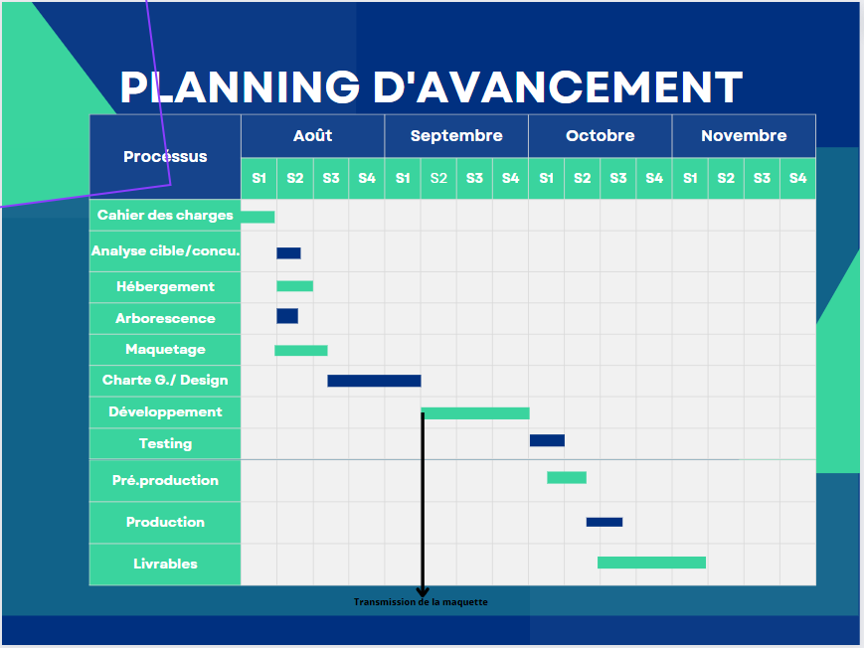

1. **Méthodologie de suivi**

Mr DUPONT, ayant confiance en notre équipe, ne demande pas de réunion spéciale sur l’avancement du projet. Cependant, une communication lui sera faite à l’étape du maquettage à titre informatif ainsi qu’une fois le site passé en pré-production.